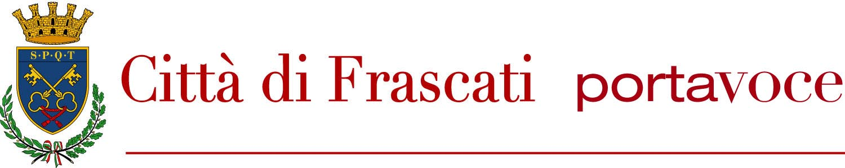

Comunicato Stampa

Frascati, la delegata alla Salute Fasolino: «Sono molto soddisfatta per questi
primi mesi di attività e nuove iniziative sono previste a partire da gennaio»

«Sono molto soddisfatta di questi primi mesi di esperienza amministrativa - dichiara la Delegata all’Igiene Pubblica e alla Salute Chiara Fasolino -. Devo ringraziare il Sindaco Alessandro Spalletta, che mi sta offrendo l’opportunità di lavorare per la mia Città, e tutti i colleghi della Maggioranza che mi supportano, mi consigliano e mi sono vicini nelle iniziative che ho finora proposto. Lo screening della Glicemia in occasione della Giornata Mondiale del Diabete è stato un successo per il numero di presenze e di cittadini coinvolti, oltre 200, e devo dire che anche l’iniziativa dedicata alla sicurezza stradale, che si è svolta nei primi due sabati di dicembre a Cocciano e a Villa Torlonia, in collaborazione con la Croce Rossa Italiana, ha visto una buona partecipazione di giovani che sono stati così sensibilizzati su quanto sia rischioso guidare in stato di ubriachezza».

«Le prossime iniziative che come Amministrazione Comunale affronteremo, dedicandole sempre alla salute e alla prevenzione per i cittadini, saranno a gennaio sulla “Città cardioprotetta” con il coinvolgimento delle scuole e delle Associazioni sportive di Frascati iniziativa che sarà portata avanti insieme all’Assessore alle Politiche Scolastiche Matteo Filipponi e al Consigliere delegato alle Politiche Sportive Miriam Trobbiani. Abbiamo anche intenzione di avviare sempre entro il mese di gennaio un test preventivo audiometrico che faremo a Vermicino».

«A febbraio ci sarà alle Scuderie Aldobrandini il convegno e relativo screening dedicato al pap test per la prevenzione del carcinoma dell’utero, mentre il 30 e il 31 maggio effettueremo il test Osa sulle apnee notturne e le spirometrie con l’allestimento in Piazza San Pietro, in occasione della Giornata Mondiale contro il Fumo, di una tenda fotovoltaica del polo solare organico della Regione Lazio (CHOSE)».

«I primi di giugno ci sarà poi la giornata di rianimazione e di disostruzione pediatrica con 50 manichini e il coinvolgimento di scuole e maestre nel parco comunale di Villa Torlonia. Si tratta di una importante iniziativa con la quale si cercherà di diffondere la conoscenza di base per un pronto soccorso in caso di ostruzione nei bambini, ma anche negli adulti, che può essere praticata da tutti e che spesso può essere fondamentale per salvare vite umane».

«Queste sono le iniziative che abbiamo già messo in cantiere sul fronte della Salute in collaborazione con i medici della Asl Roma H, che vorrei ringraziare per la disponibilità e la professionalità messe in campo. Stiamo infine verificando con altri medici la disponibilità ad organizzare altri screening che possono essere di grande utilità per i nostri cittadini ».

